Communiqué de presse
Dornbirn, décembre 2011

Nouveau centre de concerts « Harpa » à Reykjavik
Chargé d'émotions et d'énergie comme l'est l'Islande

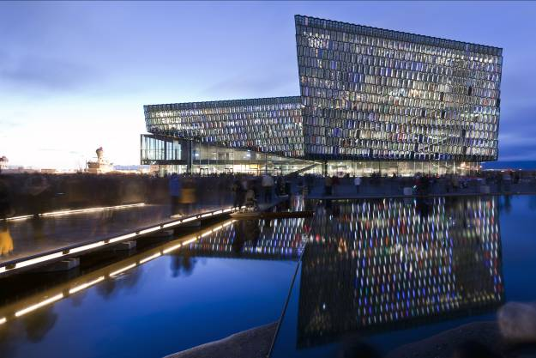
Comme nul autre pays, l'Islande est marquée par les forces primitives de la nature. Sur cette île située juste en-dessous du cercle polaire, de vastes paysages volcaniques, des lacs en ébullition et des geysers jaillissant des entrailles de la terre font partie du quotidien à même titre que les puissants glaciers, les vents acérés et les mystérieuses aurores boréales. Environ 120 000 personnes vivent dans la capitale cosmopolite de Reykjavik, qui jusqu'à présent n'avait pas vraiment d'endroit adapté à de grandes manifestations culturelles. Depuis août 2011, le nouveau centre de concerts et de conférences « Harpa » offre un décor adéquat pour les congrès et conférences, l'opéra islandais et l'orchestre symphonique. Le bâtiment comportant une salle de concert pour 1800 spectateurs ainsi que trois autres salles plus petites est même devenu une attraction culturelle de niveau international. Par la transposition figurative de phénomènes naturels typiques à la région dans l'architecture construite, Harpa est également profondément ancré dans la tradition islandaise.

Les concepteurs de ce projet - pour l'essentiel le cabinet danois Henning Larsen Architects, le cabinet islandais BatteríiðArchitects et l'agence acoustique de New York Artec Consultants ont réussi à y refléter la parfaite combinaison d'influences locales et globales. L'artiste islandais-danois OlafurElíasson a toutefois lui aussi joué un rôle essentiel : l'exceptionnelle enveloppe en verre du bâtiment porte sa signature ainsi que l'éclairage qu'il a conçu avec son partenaire de longue date, le spécialiste en solutions lumière Zumtobel. Au cœur de son concept d'éclairage, il y avait le désir de présenter la lumière comme événement transcendantal dont la source reste dissimulée.

L'art et l'architecture constituent une unité indissociable
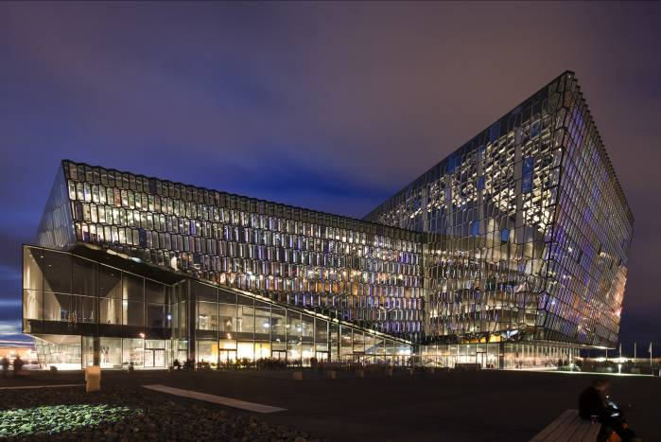
Avec le port animé et une côté déchiquetée en arrière-plan, le centre de concerts et de conférences de 28 000 m² situé en bordure de l'Atlantique, rayonne le caractère sublime d'un cristal taillé. Les diverses inclinaisons des pans de façade créent des reflets qui laissent apparaître certaines surfaces opaques, alors que d'autres permettent un regard profond à l'intérieur du bâtiment. Dans la structure en nid d'abeilles de la façade, des champs vitrés, répartis de manière régulière, lancent d'étranges rayons de couleur verte, jaune, orange ou de couleurs complémentaires. Il s'agit ici de verre dichroïque, qui réfléchit ou laisse passer différentes longueurs d'onde de la lumière selon l'angle de vue, l'heure du jour ou la saison. Du fait des reflets et des variations permanentes de teinte et d'intensité de couleur, le bâtiment semble capter la lumière de manière surnaturelle.

Ce phénomène est particulièrement manifeste sur la façade sud orientée vers le centre ville. Là se dresse une construction légèrement inclinée vers l'extérieur, comportant près de 1000 prismes vitrés superposés en quinconce. Pour la forme et la disposition de ces « briques » à douze faces en profilés d'acier carrés, Elíasson s'est laissé inspirer par les parois rocheuses de colonnes basaltiques résultant d'éruptions volcaniques qu'on trouve partout en Islande. « Les dodécaèdres semblent translucides et légers et pourtant la façade ne consiste en rien d'autre » explique-t-il à propos de son concept. La façade ne doit en aucun cas être comprise comme une œuvre d'art apposée, mais bien comme partie constituante de l'architecture qui assume également des tâches fonctionnelles. Elle porte par exemple la charge du plafond, fait office de tampon thermique et réduit les émissions de bruit à l'intérieur du bâtiment. « Le résultat est une façade lumineuse et étendue, contrastant vivement avec l'intérieur plutôt monolithique de Harpa » ajoute Elíasson.

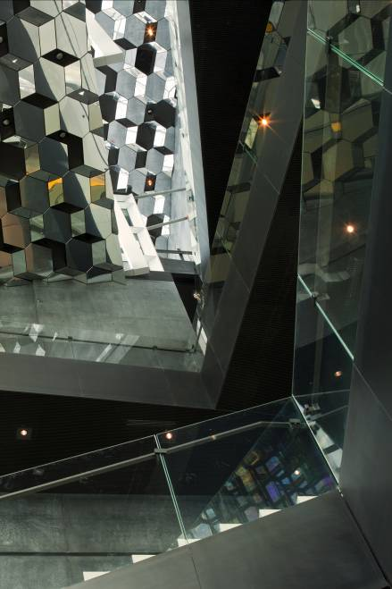
Des jeux d'ombres et de lumière kaléidoscopiques
Vus du foyer, les briques géométriques créent une enveloppe dématérialisée de la façade qui, avec ses reflets, ses phénomènes de couleur et de lumière, fait songer aux apparitions d'aurore boréale. Ce spectacle est particulièrement intense en hiver, lorsque les rayons du soleil sont pratiquement horizontaux et que le foyer est plongé dans un jeu d'ombres et de lumière kaléidoscopique s'élevant presque jusqu'au plafond. Cette mise en scène est accentuée par les éléments miroités du revêtement de plafond. L'unité indissociable que forment l'art et l'architecture est particulièrement sensible à la tombée de la nuit, lorsque la façade sud se met à briller. Ce qui de jour échappe même à des observateurs attentifs, ce sont les luminaires linéaires à LED installés sur la face intérieure de la construction. Il s'agit d'un type de luminaire entièrement nouveau, spécialement développé par Elíasson et Zumtobel pour ce projet, qui s'intègre de manière pratiquement invisible dans la structure prismatique. Les premiers prototypes des ces dodécaèdres illuminés avaient été présentés peu après la mise en route du projet à l'occasion de la biennale de l'architecture de Venise en 2006 et furent perfectionnés jusqu'à l'achèvement du bâtiment.

Art de la lumière avec de la lumière artificielle
Une des particularités de ces luminaires d'1,37 m de long et d'une puissance totale de 13,2 watts est la forme résultant du prolongement de la géométrie des blocs à douze faces et de la hauteur de montage minimale. Pour éveiller l'impression que les briques ne sont pas seulement illuminées, mais brillent d'elles-mêmes et pour obtenir une couleur parfaitement uniforme, deux mesures étaient nécessaires : premièrement, les LED RGB tricolores ne devaient en aucun cas ressortir à l'extérieur. Ils devaient en outre avoir un angle de rayonnement non pas de 180° comme d'habitude, mais de 90°. Cet objectif a pu être atteint à l'aide d'un corps spécial où la lumière des LED est d'abord introduite dans une « chambre de mixage lumineuse » avant d'être projetée vers l'extérieur à travers plusieurs composants en profilés plastiques diffusants. Deuxièmement, on ne pouvait voir ni câbles, ni points de fixation. C'est pour cette raison que les LED sont connectées au réseau électrique et de données par des câbles posés de manière invisible dans la structure porteuse ou dans les joints d'étanchéité des verres. Les lignes LED devaient être pilotables individuellement pour ce qui est de la couleur et de l'intensité lumineuse et devaient en outre être graduables jusqu'à 1 % de la puissance maximale, ce qui permet des scénarios lumière allant de séquences couleur sphériques à la projection d'images animées.

Feu, eau, terre et air
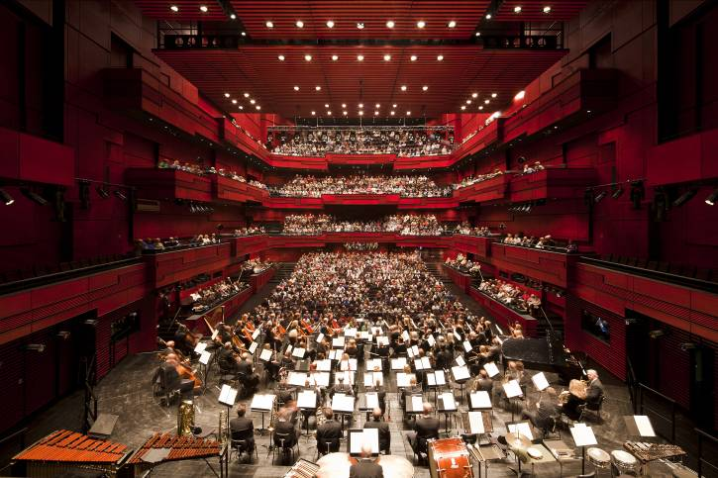
Les mois qui ont suivi l'inauguration, la lumière de ces LED, battant un rythme doux, ont plongé l'esplanade et le foyer dans une lumière mystérieuse, s'étalant lentement des briques et du plafond miroité jusqu'aux murs en béton apparent de couleur gris granit des salles de manifestation. La grande salle de concert « Eldborg » (château de feu) se place en contrepoint de cette couche virtuelle de glace. Portant le nom d'un des plus beaux volcans d'Islande, cette salle à trois rangées dans des chauds tons de rouge semble réellement en incandescence, créant une ambiance sécurisante et stimulante.

Afin d'assurer une acoustique parfaite lors de manifestations vocales ou musicales, deux « chambres d'écho » ont été installées derrière les murs latéraux. Ces chambres peuvent être reliées avec la salle de concert par de plusieurs lourdes portes en béton, afin d'en augmenter le volume ainsi que la durée de retentissement du son. Afin de mettre entièrement en valeur cette acoustique finement réglable, tous les luminaires de Zumtobel installés dans la salle ont du être soumis à des mesures et certifiés 100 % silencieux. C'est pourquoi les ballasts des downlights de la gamme Panos, qui assurent, avec leur température de couleur chaude, un agréable éclairage de base durant les pauses par exemple, ont dû être placés à l'extérieur de la salle. Pour l'éclairage indirect, également graduable des murs latéraux, le système de chemin lumineux Tecton a pu être mis en œuvre. Déjà équipés de ballasts standard appropriés, les luminaires fonctionnent absolument silencieusement et sans scintillement, ce qui a permis d'éviter des frais de transformation ou d'équipement ultérieur. Pour éviter les zones d'ombre, les lampes se chevauchent selon un calcul précis.

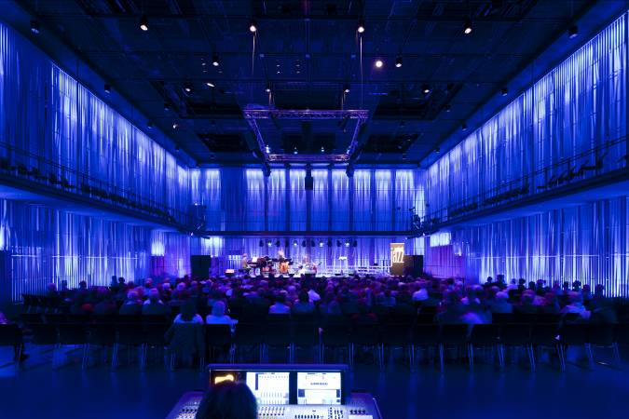
Chacune des petites salles est dédiée à un des quatre éléments. « Kaldalon » - en référence à une baie dans le nord-ouest d'Islande - représente l'élément eau. « Silfurberg » qui tient son nom d'une calcite translucide, symbolise la terre, alors que « Norðuljós » incarne l'air. Lors de l'étude de l'éclairage de « Norðuljós », il s'agissait avant tout d'évoquer les aurores boréales également visibles à Reykjavik, ce qui réussit à l'aide de parois rétroéclairées revêtues de lamelles en bois. À cet effet, Zumtobel a développé de concert avec les architectes, après de nombreuses constructions d'essai et de maquettes 1:1, une solution LED qui assure des ambiances colorées sphériques. Tout comme les briques de la façade sud, la lumière devait ici aussi être perçue comme un événement transcendantal, dont la source est dissimulée.

Le parcours depuis le concept des architectes et artistes jusqu'à la réalisation du centre de concerts et de conférences actuel a exigé une coopération étroite entre toutes les parties concernées, de nombreuses séries d'essais et un travail de détail très précis. Ce long et coûteux processus de concertation et de réalisation, retardé de quelques années à cause de la crise économique islandaise, se voit récompensé par un bâtiment impressionnant, chargé d'émotions et d'énergie comme l'Islande même.

Zumtobel. La lumière.
Portrait succinct
La marque Zumtobel est leader international dans la fourniture de solutions lumière holistiques offrant une approche vivante de la relation lumière-architecture. Le producteur de luminaires et leader de l'innovation Zumtobel offre un choix étendu de luminaires et de systèmes de commande d'éclairage haut de gamme pour les applications les plus diverses dans l'éclairage professionnel de bâtiments, comme bureaux et centres de formation, vente et présentation, hôtellerie et bien-être, milieu médical et centres de soin, locaux techniques et industriels. Zumtobel est une marque de la société Zumtobel AG avec siège social à Dornbirn, Vorarlberg (Autriche).
Légendes :

B1_ Imposant. Située directement dans le port de Reykjavik, le nouveau centre de concerts et de conférences Harpa occupe une superficie de 28 000 m².

B2_ Au crépuscule et la nuit, une fascinante aura enveloppe le bâtiment. La façade sud du bâtiment semble alors briller de l'intérieur. L'artiste ÓlafurElíasson a conçu avec le spécialiste en solutions lumière Zumtobel une solution LED spéciale pour cette façade.

B3_ Le foyer est plongé dans de palpitants jeux d'ombres et de lumière, que viennent encore intensifier les éléments miroités du revêtement de plafond.

B4_ La salle de concert « château de feu » avec ses tons rouge semble réellement brasiller. Des downlights et chemins lumineux de Zumtobel assurent une atmosphère mystique et en même temps stimulante.

B5_ Dans les salles plus petites, on retrouve le concept d'Elíasson et Zumtobel, qui est de percevoir la lumière comme un événement transcendantal dont la source reste dissimulée.

Informations complémentaires :

Zumtobel Lighting GmbH
Nadja Frank
Gestionnaire RP
Schweizer Strasse 30
A-6850 Dornbirn

Tél. +43 -5572 -390-1303
Fax. +43-5572-390-91303
nadja.frank@zumtobel.com
www.zumtobel.com
Publication gratuite avec la mention : Zumtobel

